
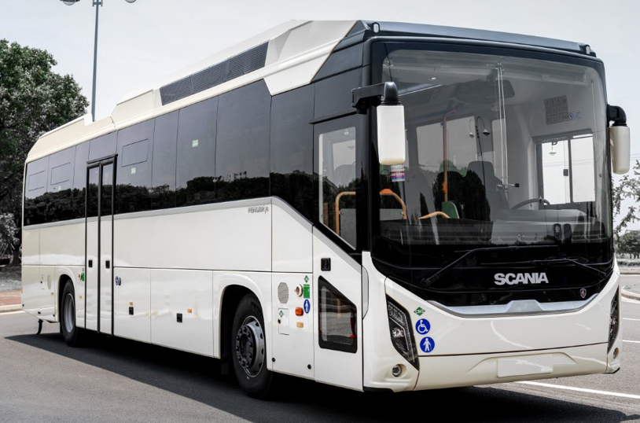

Autocar scolaire GNV 12m et 13m classe 2 ou 3

Nom du lot : Autocar scolaire gaz
Numéro de l’Accord-cadre et numéro du lot correspondant : AC 2024-05 // Lot 1

Constructeur : SCANIA/HIGER
Nom de véhicule : FENCER 6 GNV

Présentation du véhicule : Conscient des enjeux climatiques, Scania vous propose
l’autocar scolaire FENCER, véhicule polyvalent, respectueux de l’environnement et répondant aux exigences de demain.
Le FENCER fonctionne au biogaz ou au biodiesel, réduisant ainsi les rejets de particules, d’oxyde d’azote et de CO2.
Diminuer la durée d’immobilisation de votre véhicule c’est augmenter sa durée d’utilisation, défi rendu possible grâce au réseau Scania et ses 100 points de service.

Présentation de l’entreprise : Les activités Scania en France sont réparties au sein de différentes entités, dont les sièges sont basés à Angers, création en 1977 à Saint-Ouen l'Aumône (77), date d'installation à Angers (49) en 1994
Scania France est une filiale du groupe suédois Scania CV AB qui commercialise à travers le monde des véhicules de gros tonnage destinés aux transports de marchandises et de personnes ainsi que des moteurs industriels et marins.
Scania France SAS, dont le siège social se situe à Angers, est présent sur l’ensemble du territoire français par le biais d’un réseau constitué d’une centaine de points de vente et de services. L’ensemble de ses activités emploie 2 600 salariés.

Capacité
- Nombre de places assises : 43 à 59
- Nombre de places maximum (assises + debout) : 45 à 66

Dimensions
- Longueur : 12,07 m ou 13,07 m
- Largeur : 2,55 m
- Hauteur : 3,60 m
- Rayon de giration entre murs : 11,687 m
- Rayon de giration entre trottoirs : 9,733 m

Propulsion
- Réservoirs : 960 L ou 1 200 L
- Puissance moteur : 206 kW / 280 Ch ou 250 kW / 340 Ch
- Couple maximum : 1350 Nm ou 1600 Nm
- Boite de vitesse : ZF 6AP1420B ou Opticruise Scania GRS895R

Options
- Trappe de remplissage équipée de 2 raccords
- Compatibilité Carburant Biogaz
- Prise de remorquage pneumatique
- Système additionnel de chauffage passager
- Climatisation intégrale
- Dispositif d’embarquement UFR
- Prise USB passagers
- Sellerie confort
- Portes bagages série ou confort
- Prédisposition armoire à ski et/ou rack à vélo
- Système embarqué sur demande

